**Grupa KANGURKI, MISIE**

Czwartek 21.05.2020r

**Temat: Kwiaty dla mamy i taty**

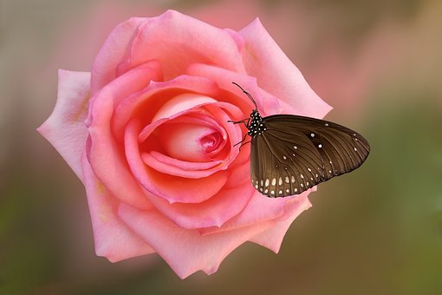



1. **„Rodzinka” – słuchanie opowiadania Anny Surowiec**

W pewnym domu rodzice mieszkają, którzy małego synka i malutką córeczkę mają. Mama jest dumna ze swoich dzieci, tata zaś dzieciom przykładem świeci. Cieszy się dziadek, że ma już wnuka, cieszy się babcia, że wnuczkę ma. Dziadek i babcia wnuki kochają i prezentami je rozpieszczają. Dziadek książeczki ciągle kupuje, babcia zaś smaczne obiadki gotuje. Jest w tej rodzince też kot i pies. Kot lubi mleko, pies kości je, choć razem żyją to kłócą się. Mama hałasem się denerwuje, córeczka płacze, a wtedy tata do akcji wkracza. Zabiera psa do parku na spacer, a w wózku wiezie też dwoje dzieci. Jest piękna pogoda, słoneczko świeci, na placu zabaw bawią się dzieci. Potem do domu wszyscy wracają, jak było w parku opowiadają. Cała rodzinka wesoła jest i na przygody gotowa też.

**-** Wymień członków rodziny występujących w opowiadaniu. (tata, mama, syn, córka, babcia, dziadek).

- Jak nazywa się mama i tata?

**2.** Ćwiczenia logopedyczne usprawniające narządy mowy – język, wargi, żuchwę.

Prezentacja prawidłowej artykulacja głoski *t*.

Lusterka.

Objaśniamy i pokazujemy prawidłową artykulację głoski *t.* Prezentujemy głoskę *t* przy szeroko otwartej jamie ustnej, tak aby dzieci widziały pracę języka. Dzieci powtarzają za N. głoskę *t*, kontrolując w lusterku pracę języka. Następnie powtarzają sylaby: *ta, to, te, tu, ty*.

Głoska *t* jest głoską przedniojęzykowo-zębową, powstaje przez uniesieniu czubka języka za górne zęby, gdzie następuje zwarcie go z podniebieniem i lekkie opuszczenie w dół.

Ćwiczenia ortofoniczne na podstawie wiersza B. Szelągowskiej *Moja rodzina.*

Prezentujemy wiersz. Powtarzamy treść wiersza powtórnie, a dzieci powtarzają fragment tekstu: *ta, to, ti,* *ta, ti, tom! Kocham ciebie i nasz dom.*

Piękny uśmiech, dobre serce; wszystko umie zrobić sama. Kocha mnie najbardziej w świecie. To jest właśnie moja mama!

*Ta, to, ti, ta, ti, tom!*

*Kocham ciebie i nasz dom.*

Zawsze chętnie mi pomagasz, kiedy jesteś obok, tato.

Z Tobą czuję się bezpiecznie.

Kocham Ciebie właśnie za to!

*Ta, to, ti, ta, ti, tom!*

*Kocham ciebie i nasz dom.*

Dom to miejsce wyjątkowe.

Może być na końcu świata!

Najważniejsza jest rodzina,

czyli mama, ja i tata!

*Ta, to, ti, ta, ti, tom!*

*Kocham mamę, tatę, dom.*

**3.Ćwiczenia słuchowe *Kto mieszka w tym domu?***

Podajemy nazwy członków rodziny, dzieląc je rytmicznie (na sylaby), a dzieci podają pełną nazwę. Następnie chętne dzieci podają nazwy członków własnej rodziny, dzieląc je rytmicznie (na sylaby),

np.: *ma-ma*, *ta-ta*, *brat*, *sios-tra*, *dzia-dek*, *bab-cia*, *cio-cia*, *wu-jek*

**3..„Kto teraz zatańczy?” – zabawa taneczna przy dowolnej muzyce.**

- teraz tańczy całe ciało – luźna, swobodna ekspresja taneczna

**Link do muzyki** [**https://www.youtube.com/watch?v=4cNbggnMMpo**](https://www.youtube.com/watch?v=4cNbggnMMpo)

- teraz tańczą obie nogi (dzieci poruszają tylko nogami)

-teraz tańczy tylko głowa (dzieci poruszają tylko głową)

- teraz tańczą tylko języczki (dzieci poruszają tylko językami)

- teraz tańczą palce u rąk (dzieci poruszają tylko palcami rąk)

**4.** Dzieci młodsze ozdabianie dowolnymi technikami kwiatow dla mamy i taty oraz wazon z kwiatami.

**5.** Dzieci starsze potnij i ułóż z pociętych elementów puzzle , jak ułożysz naklej je na kolorową kartkę papieru.

Pochwalcie się pracami na stronie przedszkolnej naszego przedszkola.



